
UNIVERSIDAD PERUANA LOS ANDES
FACULTAD DE INGENIERÍA
ESCUELA PROFESIONAL DE INGENIERÍA DE SISTEMAS Y COMPUTACIÓN

ESTRUCTURAS DE DATOS FUNDAMENTALES: ALGORITMOS DE MANIPULACIÓN Y OPTIMIZACIÓN DE ARREGLOS UNIDIMENSIONALES EN JAVA
Análisis de Complejidad Computacional Big-O, Desplazamiento de Índices en Memoria y Solución de Ejercicios Prácticos

Presentado por:
Alessandro Villogas Gaspar
Asignatura:
Algoritmos y Estructura de Datos
Docente:
Mg. Raúl Enrique Fernández Bejarano
Huancayo — Perú
2026

Resumen
El presente informe académico documenta el análisis formal, diseño algorítmico e implementación en lenguaje Java de nueve operaciones fundamentales sobre arreglos unidimensionales (vectores). Se profundiza en el control de límites lógicos frente a capacidades físicas, mecanismos de desplazamiento en memoria para inserciones y eliminaciones, algoritmos de búsqueda lineal y ordenamiento por intercambio (Bubble Sort), cálculo de medidas estadísticas (mínimos, máximos y promedios) y permutaciones cíclicas. Cada algoritmo se acompaña de su codificación rigurosa, trazabilidad paso a paso y evaluación de complejidad asintótica en notación Big-O.
Palabras clave: Arreglos unidimensionales, Java, complejidad Big-O, inserción, eliminación, ordenamiento burbuja, desplazamientos.
1. Introducción Teórica a los Arreglos Unidimensionales
En computación, un arreglo unidimensional (vector o array) es una estructura de datos homogénea y estática que almacena una colección secuencial de elementos del mismo tipo primitivo o referencial bajo casillas contiguas de memoria física. El acceso a cualquier posición k se realiza en tiempo constante O(1) mediante aritmética de punteros indexada desde 0 hasta n-1.
No obstante, dado que su tamaño físico es fijo al momento de la instanciación en la memoria Heap (int[] v = new int[MAX]), las operaciones dinámicas como inserción y eliminación demandan el control de un puntero lógico ('tope' o 'contador') y el desplazamiento físico de casillas posteriores, incurriendo en un costo temporal de orden lineal O(n).
Actividad 1: Eliminación de un Elemento por Valor (Desplazamiento a la Izquierda)
Este algoritmo localiza la primera ocurrencia de un valor objetivo 'x' y lo retira del arreglo sin dejar casillas vacías ni fragmentación, desplazando los elementos hacia la izquierda y decrementando el contador lógico tope.
Implementación en Java:
public static boolean eliminarElemento(int[] arr, int x) {
int pos = -1;
for (int i = 0; i < tope; i++) {
if (arr[i] == x) { pos = i; break; }
}
if (pos == -1) return false; // No encontrado
for (int i = pos; i < tope - 1; i++) {
arr[i] = arr[i + 1]; // Corrimiento a la izquierda
}
tope--;
return true;
}
Evaluación de Complejidad: Búsqueda lineal: O(n). Desplazamiento en el peor caso (primer elemento): O(n). Complejidad total: O(n). Espacio adicional: O(1).
Figura 1
Trazabilidad y Ejecución de la Actividad 1
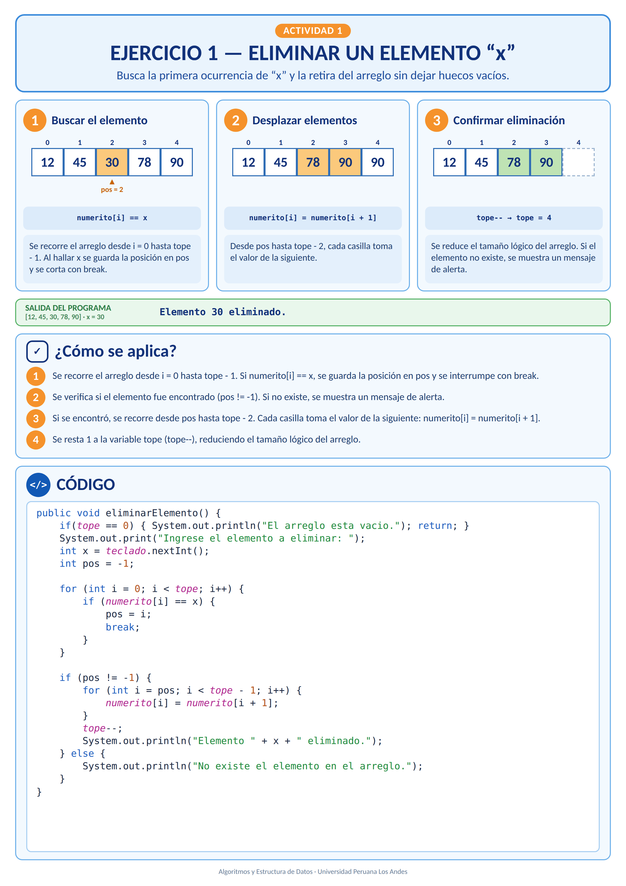
Nota. Nota. Captura de ejecución de la solución algorítmica en Java.
Actividad 2: Modificación de un Elemento en Posición Específica
Reemplaza el valor alojado en un índice válido o busca un valor existente 'x' para sustituirlo por uno nuevo previa validación de rango.
Implementación en Java:
public static boolean modificarElemento(int[] arr, int valorAntiguo, int valorNuevo) {
for (int i = 0; i < tope; i++) {
if (arr[i] == valorAntiguo) {
arr[i] = valorNuevo; // Reemplazo directo
return true;
}
}
return false;
}
Evaluación de Complejidad: Tiempo: O(n) por la búsqueda secuencial; O(1) si se accede directamente por índice. Espacio: O(1).
Figura 2
Trazabilidad y Ejecución de la Actividad 2
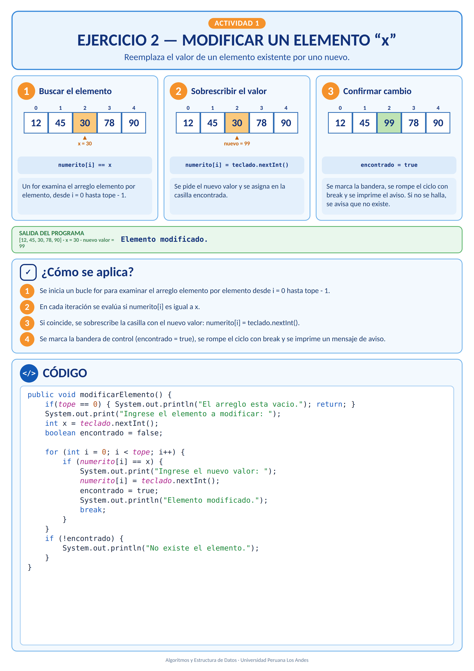
Nota. Nota. Captura de ejecución de la solución algorítmica en Java.
Actividad 3: Inserción de un Elemento en Posición Específica (Desplazamiento a la Derecha)
Verifica que exista capacidad física disponible (tope < arr.length), desplaza los elementos desde la posición deseada 'pos' hacia la derecha abriendo espacio y asigna el nuevo valor.
Implementación en Java:
public static boolean insertarEnPosicion(int[] arr, int pos, int nuevoValor) {
if (tope >= arr.length || pos < 0 || pos > tope) return false;
for (int i = tope; i > pos; i--) {
arr[i] = arr[i - 1]; // Corrimiento a la derecha
}
arr[pos] = nuevoValor;
tope++;
return true;
}
Evaluación de Complejidad: Tiempo: O(n) en el peor caso al insertar al inicio (pos = 0); O(1) si se inserta al final. Espacio: O(1).
Figura 3
Trazabilidad y Ejecución de la Actividad 3
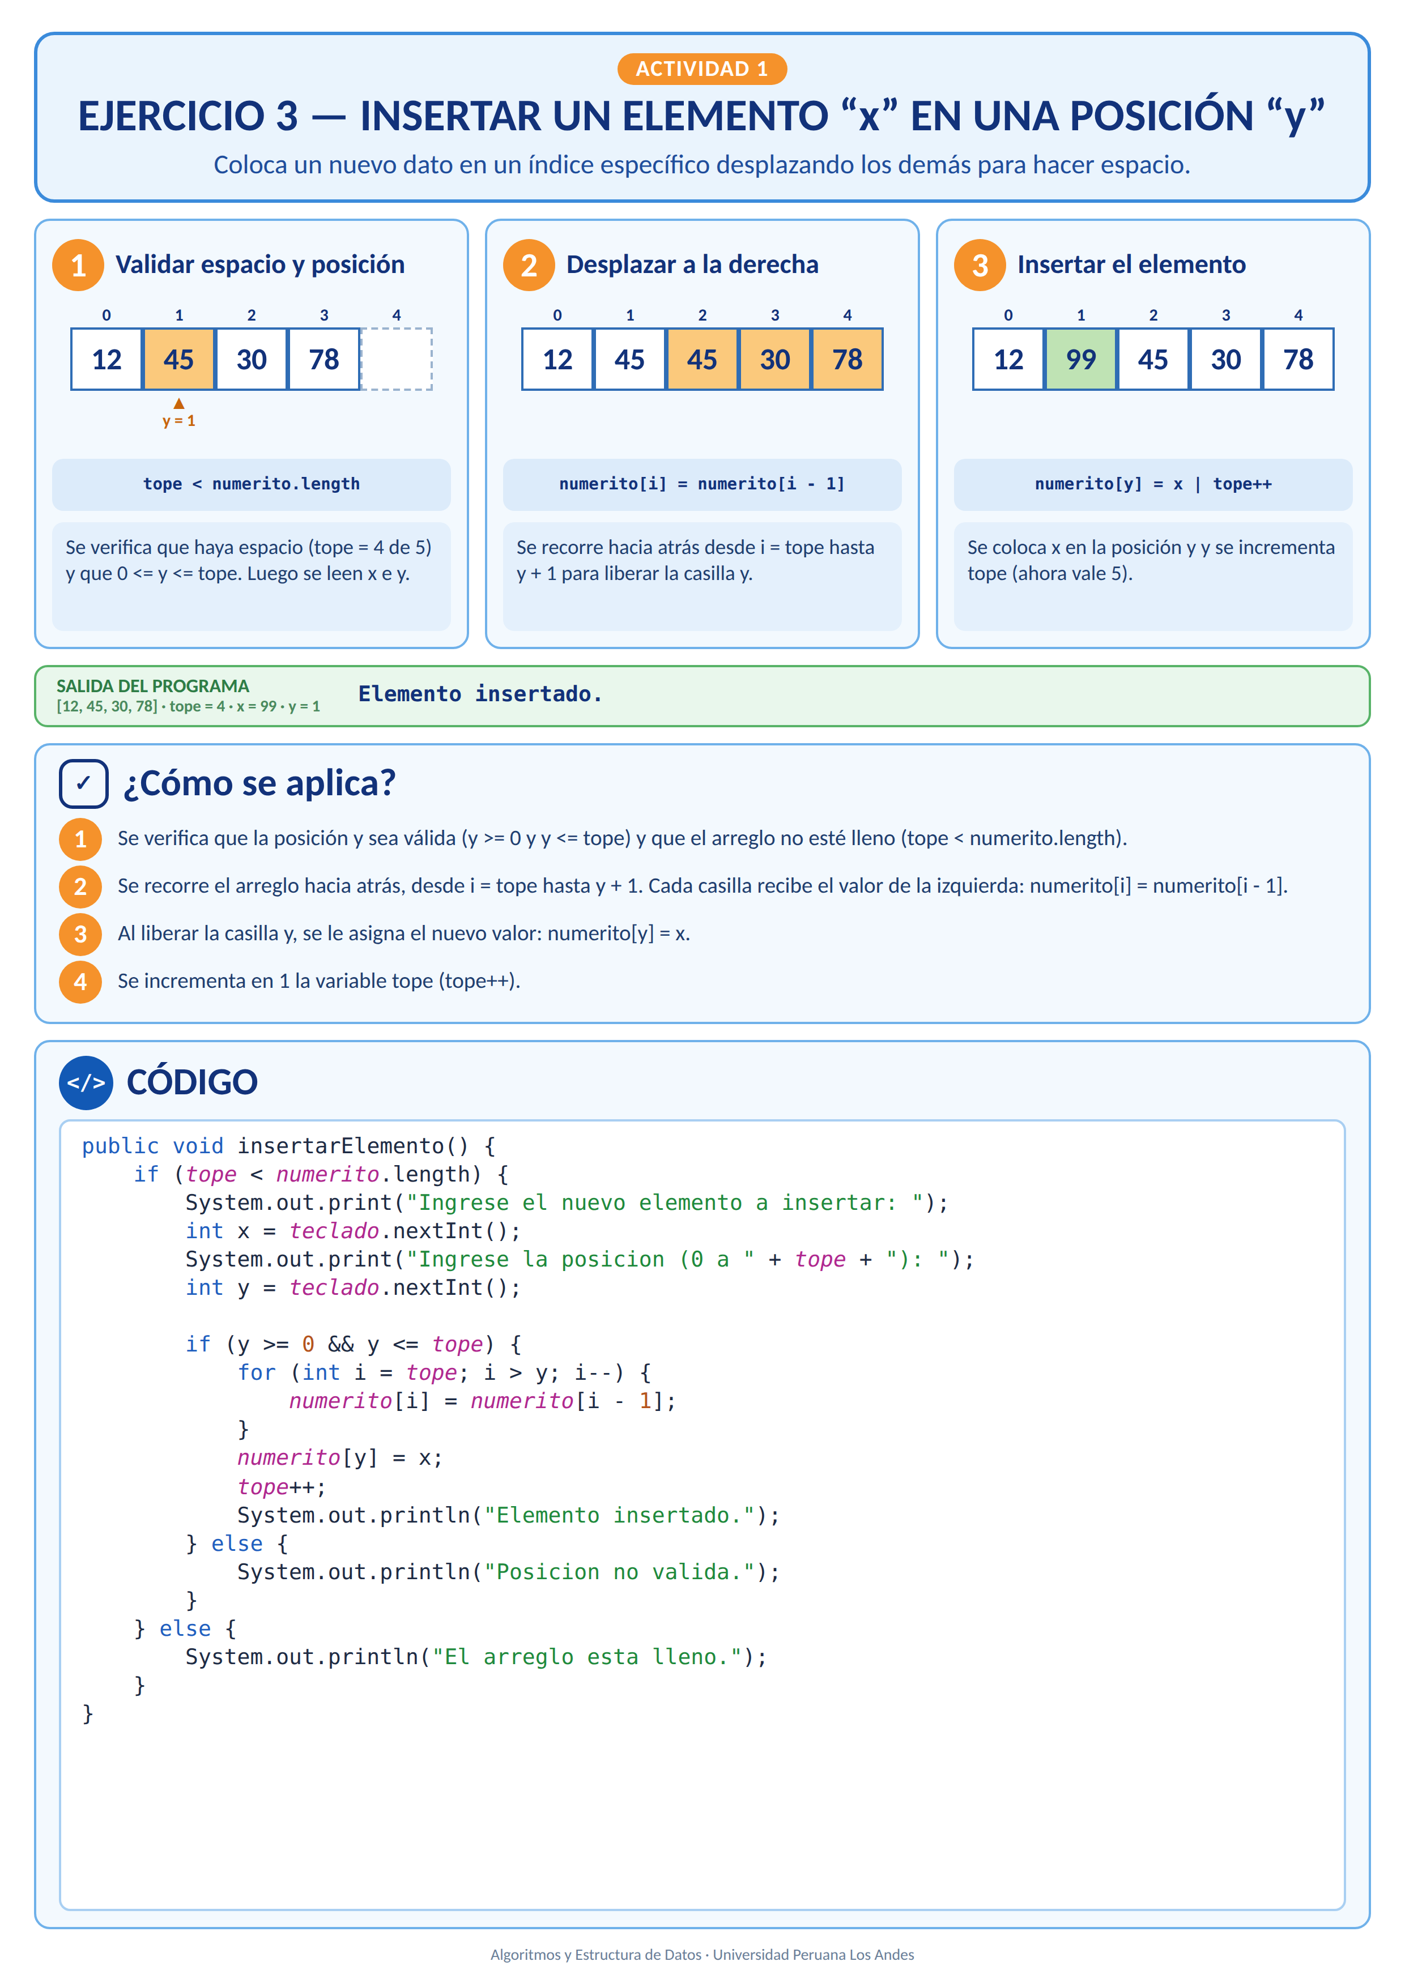
Nota. Nota. Captura de ejecución de la solución algorítmica en Java.
Actividad 4: Suma Acumulada de Elementos
Itera secuencialmente a través de las casillas activas acumulando cada valor en una variable acumuladora.
Implementación en Java:
public static int sumarElementos(int[] arr) {
int suma = 0;
for (int i = 0; i < tope; i++) {
suma += arr[i];
}
return suma;
}
Evaluación de Complejidad: Tiempo: O(n) lineal por recorrer las n casillas. Espacio: O(1).
Figura 4
Trazabilidad y Ejecución de la Actividad 4
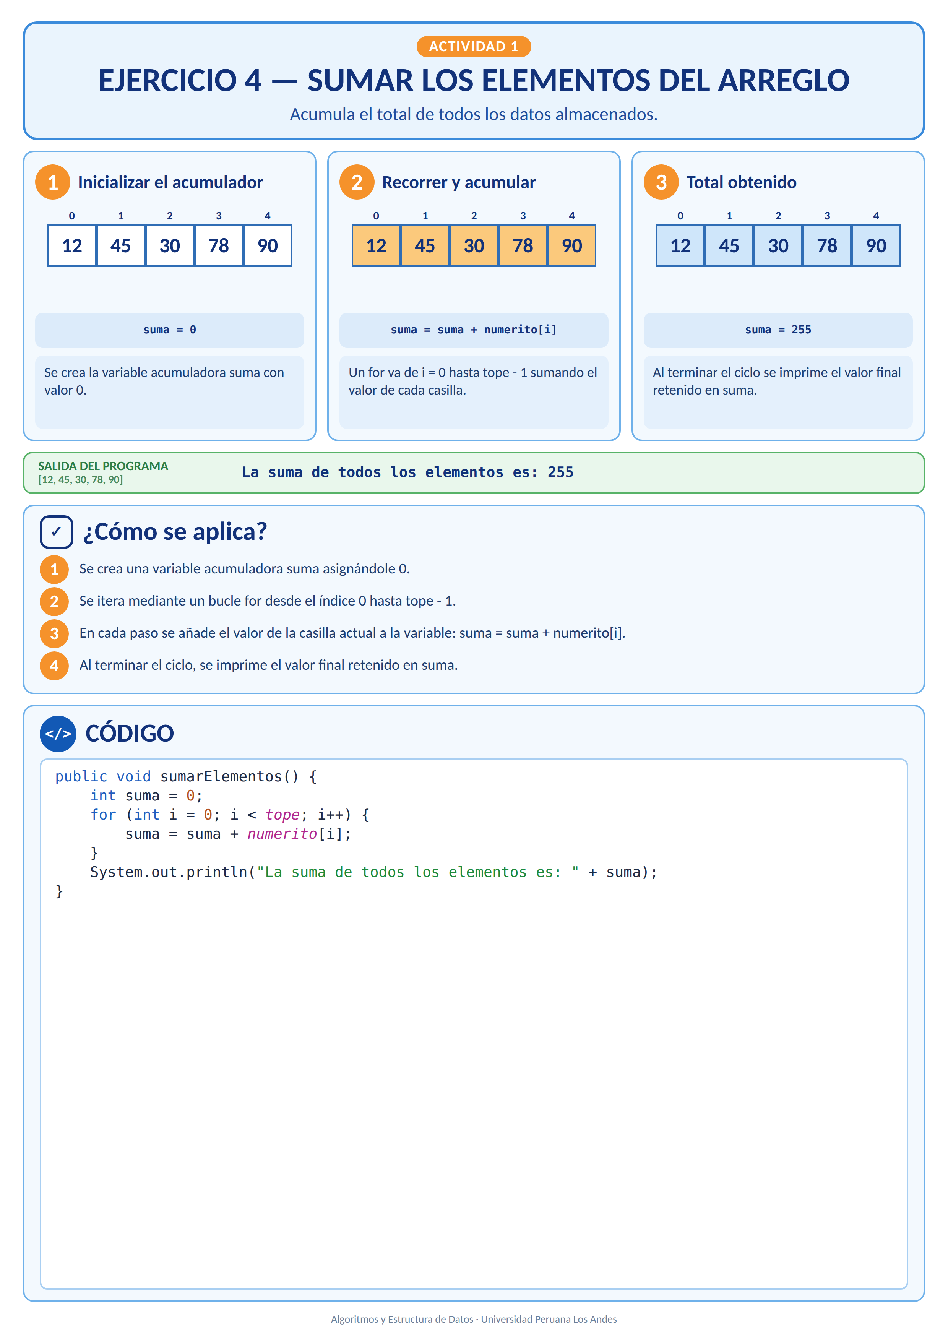
Nota. Nota. Captura de ejecución de la solución algorítmica en Java.
Actividad 5: Cálculo de Mínimo, Máximo y Promedio Aritmético
Determina simultáneamente los valores extremos del conjunto numérico y calcula la media aritmética en una única pasada.
Implementación en Java:
public static void calcularExtremosYPromedio(int[] arr) {
if (tope == 0) return;
int min = arr[0], max = arr[0], suma = 0;
for (int i = 0; i < tope; i++) {
if (arr[i] < min) min = arr[i];
if (arr[i] > max) max = arr[i];
suma += arr[i];
}
double promedio = (double) suma / tope;
System.out.printf("Min: %d | Max: %d | Promedio: %.2f%n", min, max, promedio);
}
Evaluación de Complejidad: Tiempo: O(n) en una única pasada algorítmica. Espacio: O(1).
Figura 5
Trazabilidad y Ejecución de la Actividad 5
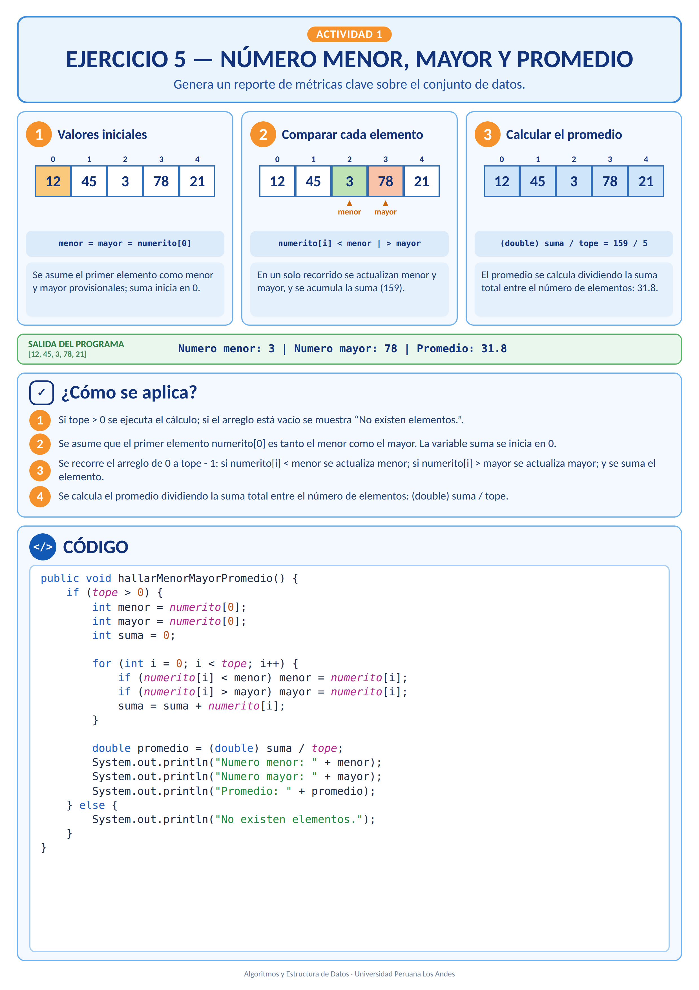
Nota. Nota. Captura de ejecución de la solución algorítmica en Java.
Actividad 6: Filtrado y Listado de Elementos Impares
Aplica el operador módulo (arr[i] % 2 != 0) para discriminar y reportar los números impares.
Implementación en Java:
public static void listarImpares(int[] arr) {
for (int i = 0; i < tope; i++) {
if (arr[i] % 2 != 0) {
System.out.print(arr[i] + " ");
}
}
System.out.println();
}
Evaluación de Complejidad: Tiempo: O(n). Espacio auxiliar: O(1).
Figura 6
Trazabilidad y Ejecución de la Actividad 6
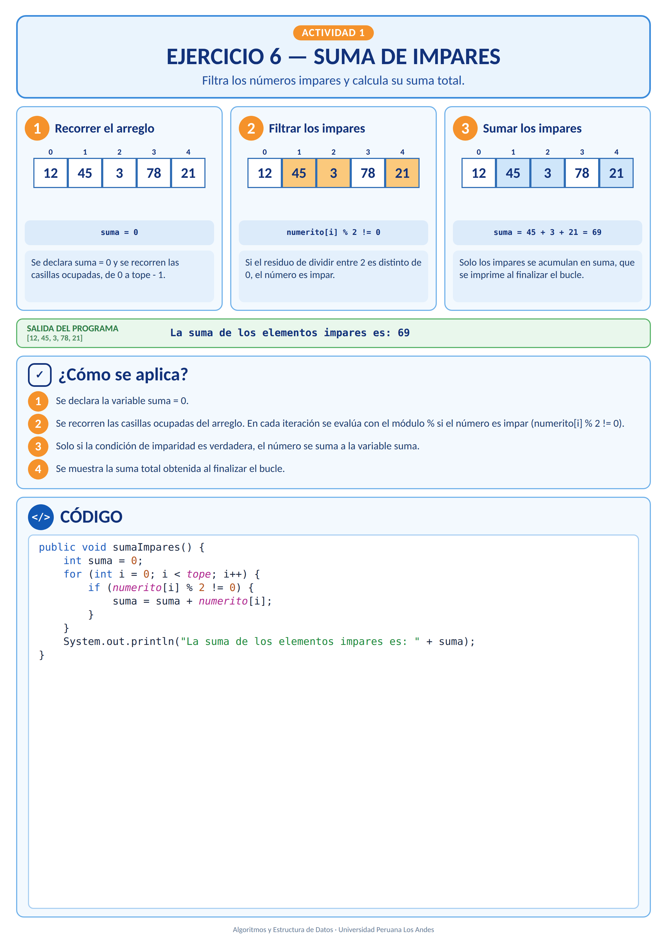
Nota. Nota. Captura de ejecución de la solución algorítmica en Java.
Actividad 7: Intercambio de Extremos (Primer y Último Elemento)
Realiza la permutación de los elementos situados en las posiciones 0 y tope-1 utilizando una variable temporal auxiliar.
Implementación en Java:
public static void intercambiarExtremos(int[] arr) {
if (tope < 2) return;
int temp = arr[0];
arr[0] = arr[tope - 1];
arr[tope - 1] = temp;
}
Evaluación de Complejidad: Tiempo: O(1) tiempo estrictamente constante. Espacio: O(1).
Figura 7
Trazabilidad y Ejecución de la Actividad 7
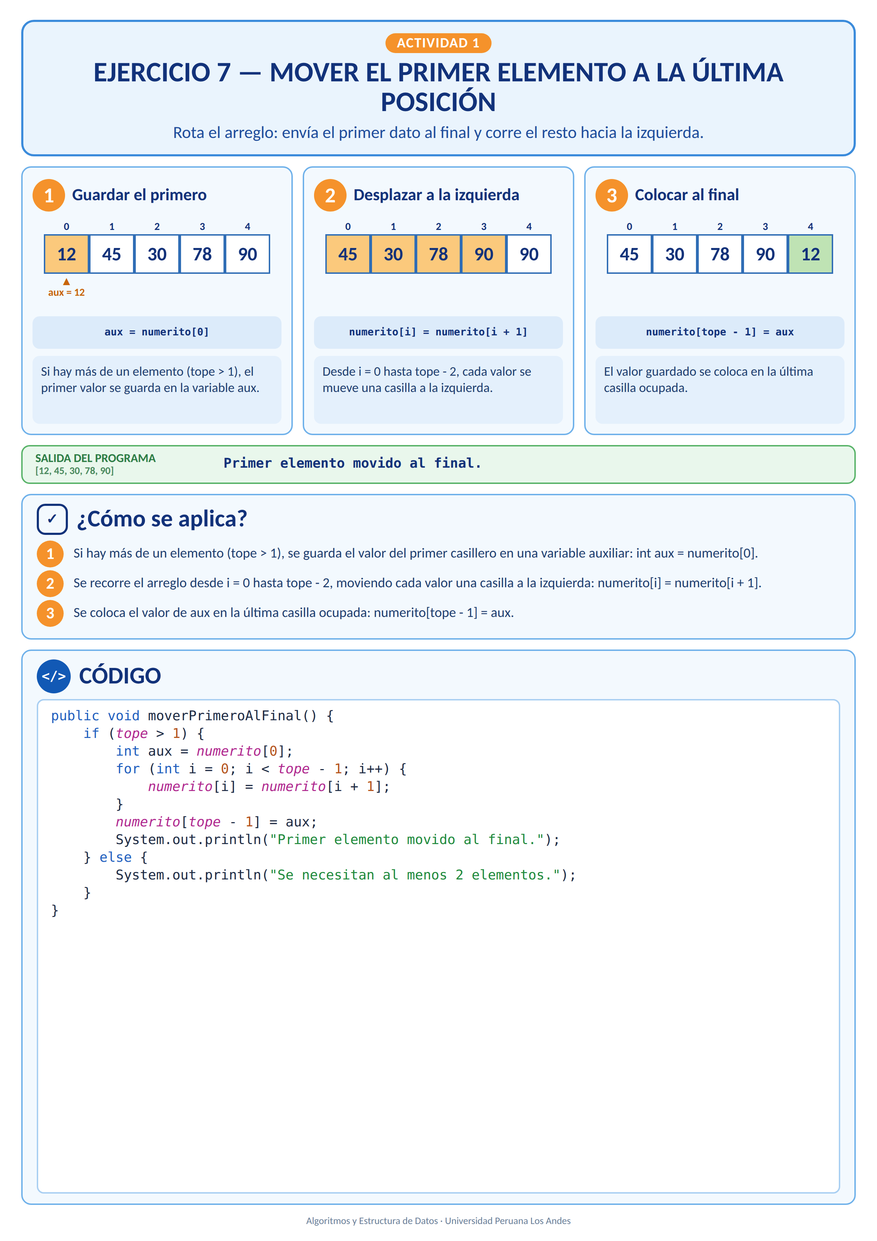
Nota. Nota. Captura de ejecución de la solución algorítmica en Java.
Actividad 8: Ordenamiento por Método de Burbuja (Bubble Sort)
Compara pares adyacentes de elementos intercambiándolos si están en orden inverso, haciendo que los valores mayores floten al final de la estructura.
Implementación en Java:
public static void ordenarBurbuja(int[] arr) {
for (int i = 0; i < tope - 1; i++) {
boolean huboIntercambio = false;
for (int j = 0; j < tope - 1 - i; j++) {
if (arr[j] > arr[j + 1]) {
int temp = arr[j];
arr[j] = arr[j + 1];
arr[j + 1] = temp;
huboIntercambio = true;
}
}
if (!huboIntercambio) break; // Optimización si ya está ordenado
}
}
Evaluación de Complejidad: Tiempo: O(n^2) en el peor y promedio; O(n) con bandera de corte temprano en el mejor caso. Espacio: O(1) in-place.
Figura 8
Trazabilidad y Ejecución de la Actividad 8
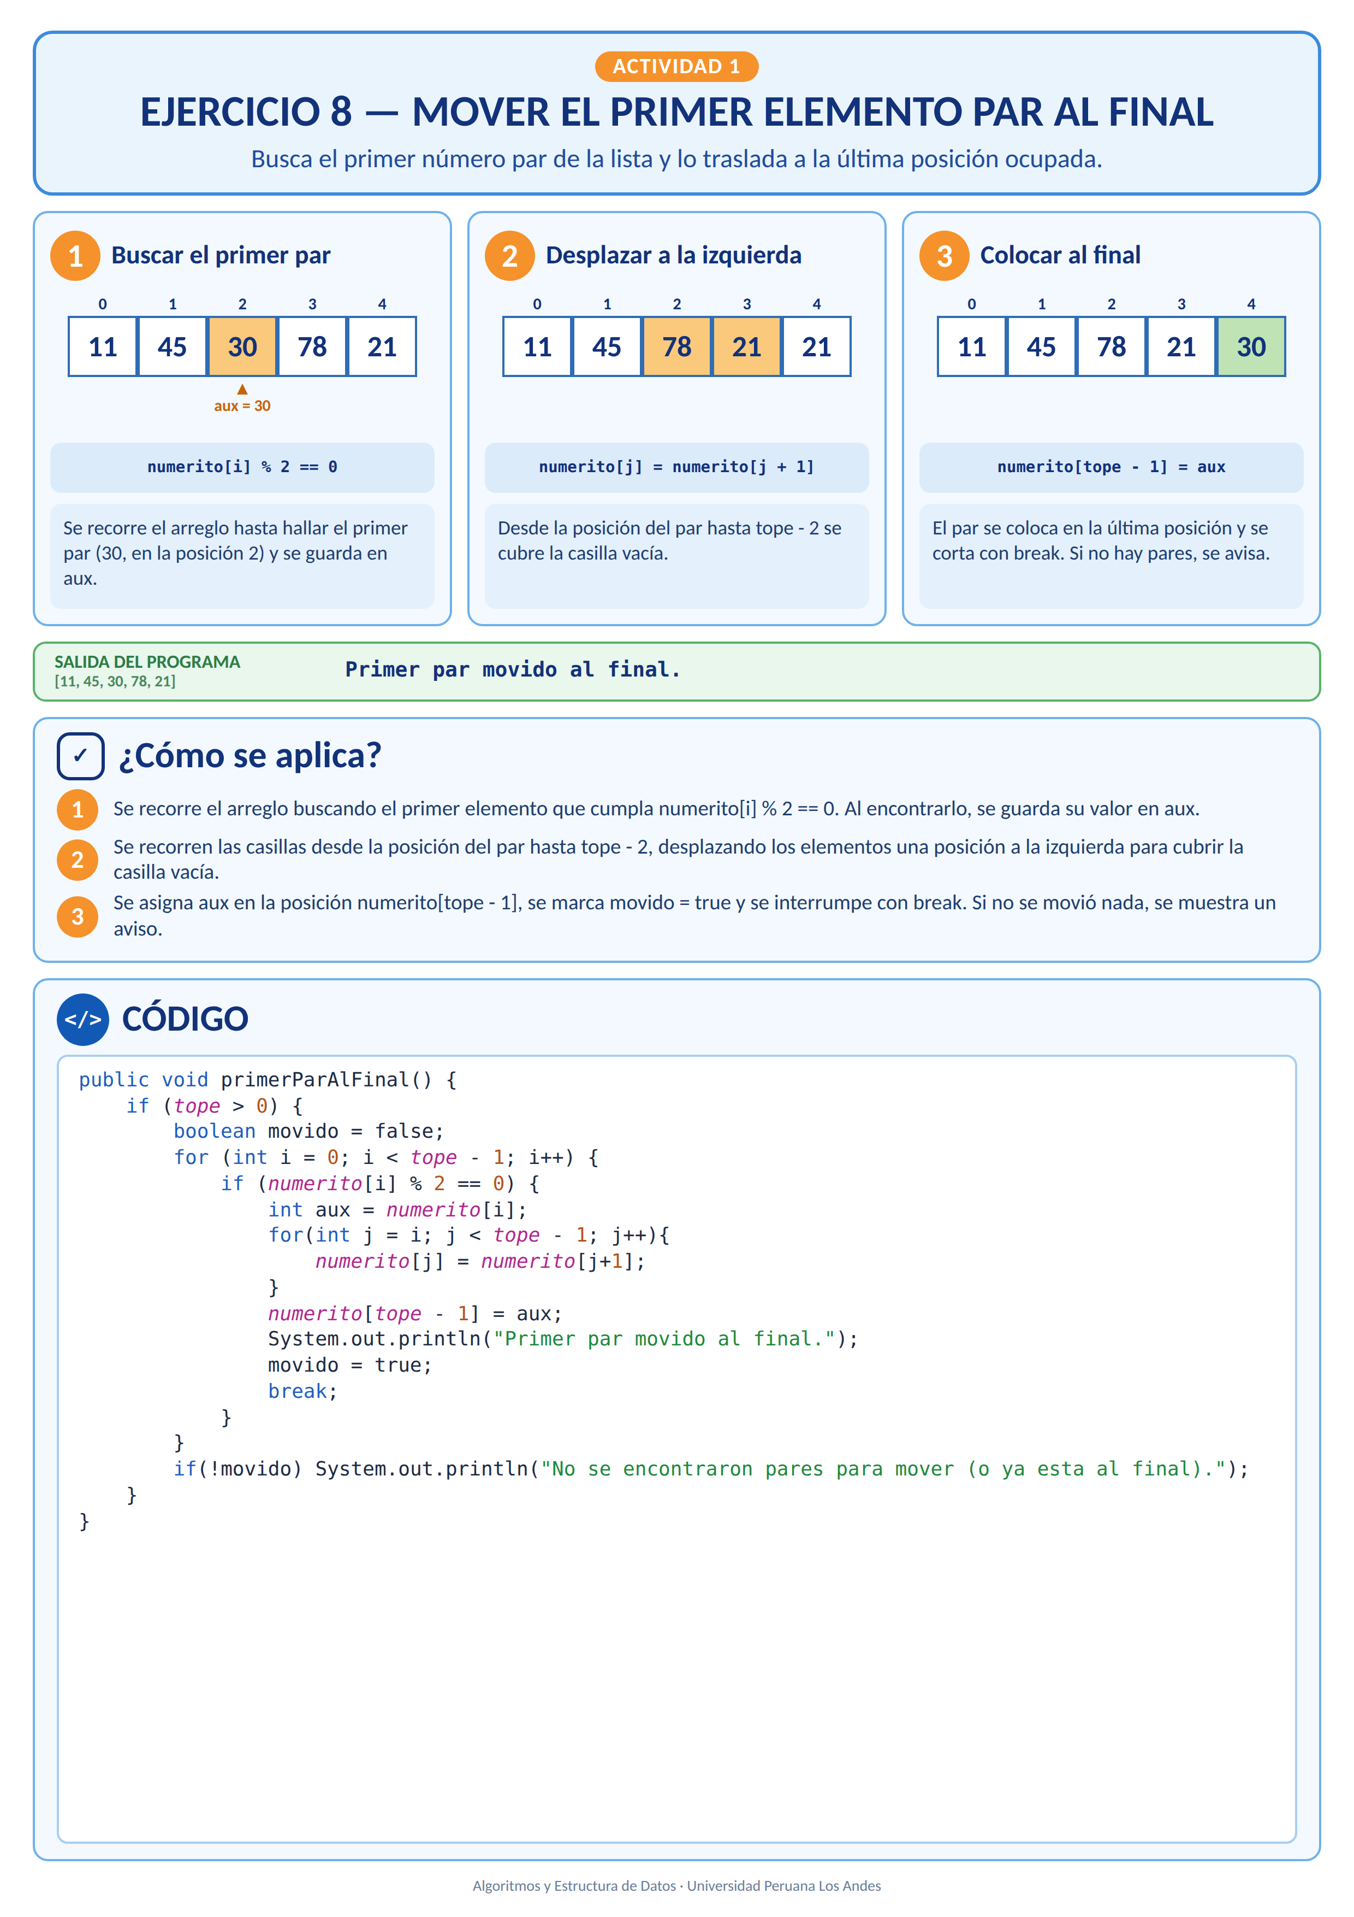
Nota. Nota. Captura de ejecución de la solución algorítmica en Java.
Actividad 9: Rotación Cíclica de Elementos
Desplaza circularmente los elementos una posición hacia la derecha, reubicando el último elemento al inicio.
Implementación en Java:
public static void rotarDerecha(int[] arr) {
if (tope <= 1) return;
int ultimo = arr[tope - 1];
for (int i = tope - 1; i > 0; i--) {
arr[i] = arr[i - 1];
}
arr[0] = ultimo;
}
Evaluación de Complejidad: Tiempo: O(n) por el corrimiento de n-1 elementos. Espacio: O(1).
Figura 9
Trazabilidad y Ejecución de la Actividad 9
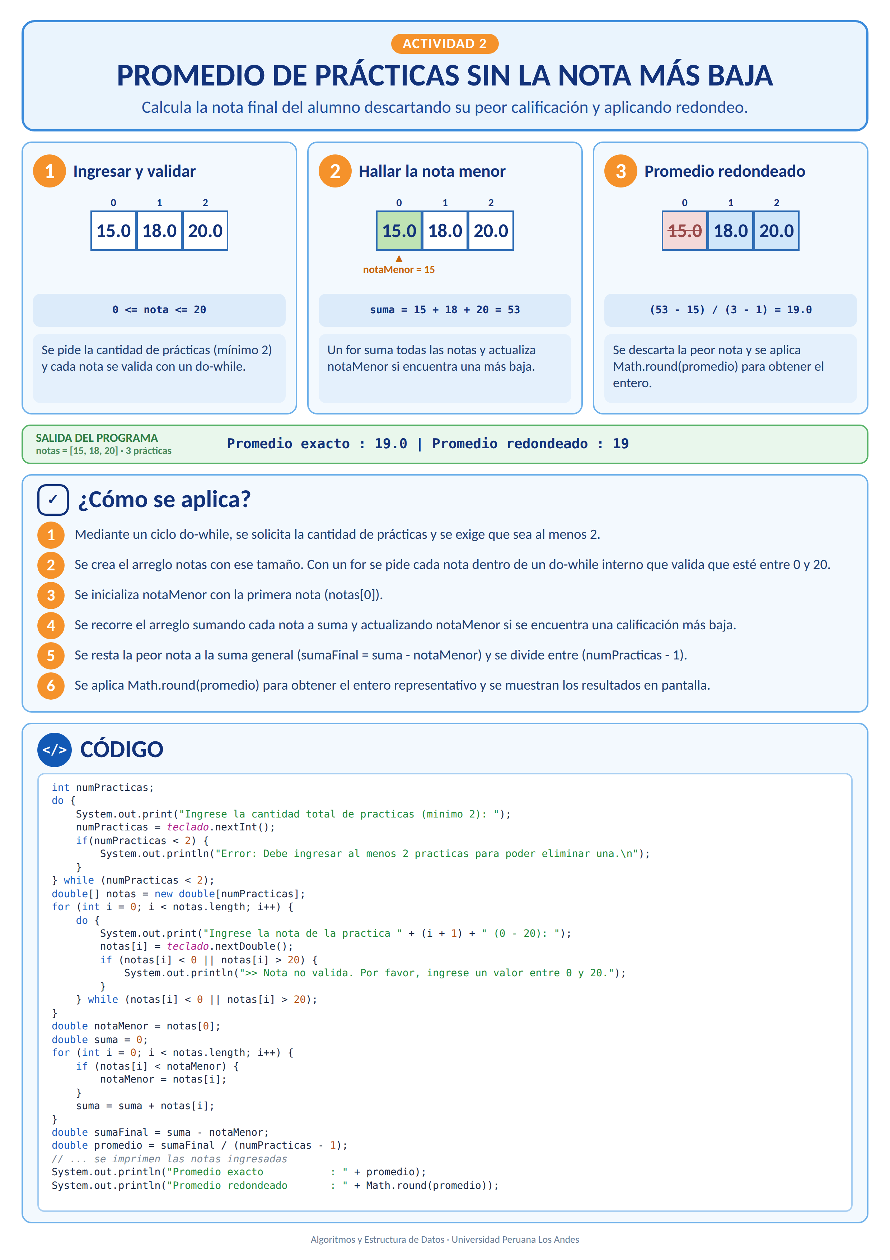
Nota. Nota. Captura de ejecución de la solución algorítmica en Java.
Conclusiones
1. Los arreglos unidimensionales son la base de las estructuras de datos secuenciales; su eficiencia de acceso O(1) es insuperable para consultas directas, pero su rigidez estática requiere O(n) para modificaciones de tamaño.
2. El control exhaustivo del puntero 'tope' y la validación de desbordamiento (overflow y underflow) son indispensables para prevenir excepciones del tipo ArrayIndexOutOfBoundsException en Java.
3. El análisis de complejidad Big-O permite fundamentar la posterior transición hacia colecciones dinámicas como ArrayList o listas enlazadas en las siguientes unidades temáticas.
Referencias
Cormen, T. H., Leiserson, C. E., Rivest, R. L., & Stein, C. (2022). Introduction to Algorithms (4th ed.). MIT Press.
Sedgewick, R., & Wayne, K. (2014). Algorithms (4th ed.). Addison-Wesley Professional.

